Военно-учетный стол Университета
СПб, Пискаревский пр., 47, павильон № 25, 2 этаж
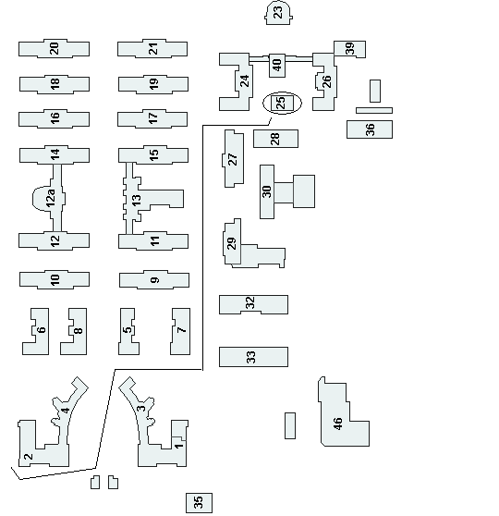
Часы приема военно-учетного стола

с 02 июля по 22 августа 2018г.
понедельник | с 14⁰⁰ до 17⁰⁰
вторник | с 14⁰⁰ до 17⁰⁰
среда | с 10⁰⁰ до 13⁰⁰
четверг | с 14⁰⁰ до 17⁰⁰
пятница | с 10⁰⁰ до 13⁰⁰

